Ofício Vereador Nº 392/2022

São Roque, 26 de janeiro de 2022.

Prezada Senhora,

Venho, por meio deste, cordialmente solicitar a substituição das tampas, manutenção e limpeza das bocas de lobo localizados na:
1) esquina da Rua dos Lírios com a Rua São José, Bairro Santo Antônio;
2) Rua Antônio dos Santos Santinho, 327. Bairro do Cambará e
3) Estrada do Vinho, defronte ao número 400.

As referidas bocas de lobo encontram-se entupidas de terra e mato necessitando assim de manutenção e limpeza a fim de se evitar alagamentos e posteriores prejuízos. As tampas estão quebradas e, como se vê nas fotos, oferecem sérios riscos à integridade física de pedestres.
Portanto, visto a situação deplorável em que as tampas se encontram, pede-se a imediata substituição delas e manutenção e limpeza das bocas de lobo.

Atenciosamente,

Rogério Jean da Silva
(Cabo Jean)
Vereador

À
Ilustríssima Senhora
ENGª MARINA MAGALHÃES
MD. Diretora do Departamento de Obras da Prefeitura Municipal da Estância Turística de São Roque – SP

PROTOCOLO Nº CETSR 26/01/2022 - 16:37 1080/2022/AH

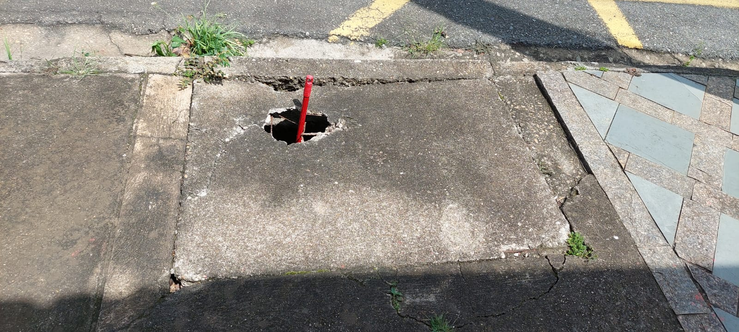
Figura 1 - Esquina da Rua dos Lírios com a Rua São José - Bairro Santo Antônio.

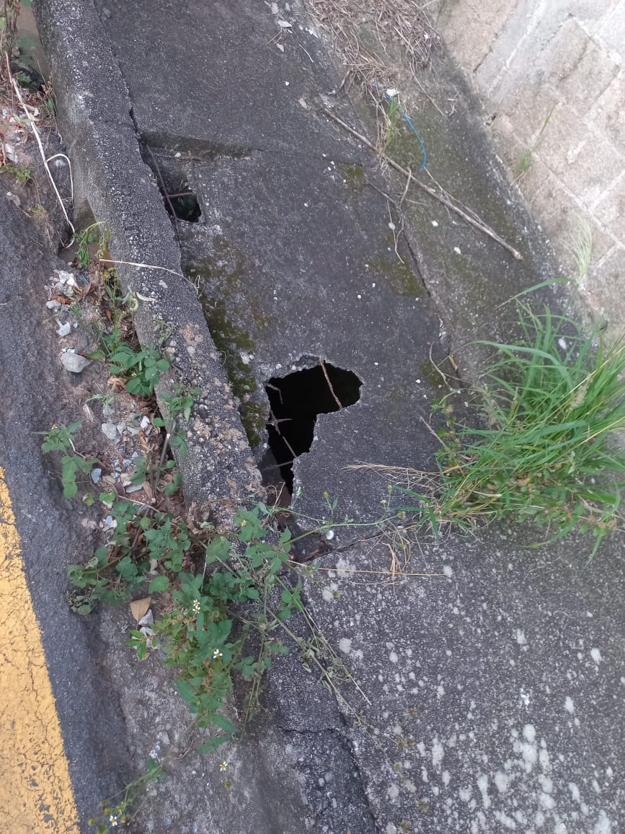
Figura 2 - Rua Antônio dos Santos Santinho, 327- Bairro do Cambará.

PROTOCOLO Nº CETSR 26/01/2022 - 16:37 1080/2022/AH

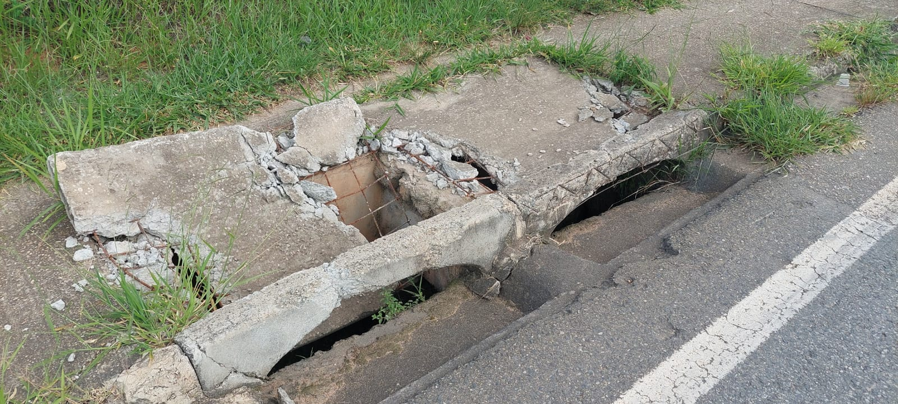
Figura 3 - Estrada do Vinho, defronte ao número 400.

PROTOCOLO Nº CETSR 26/01/2022 - 16:37 1080/2022/AH

